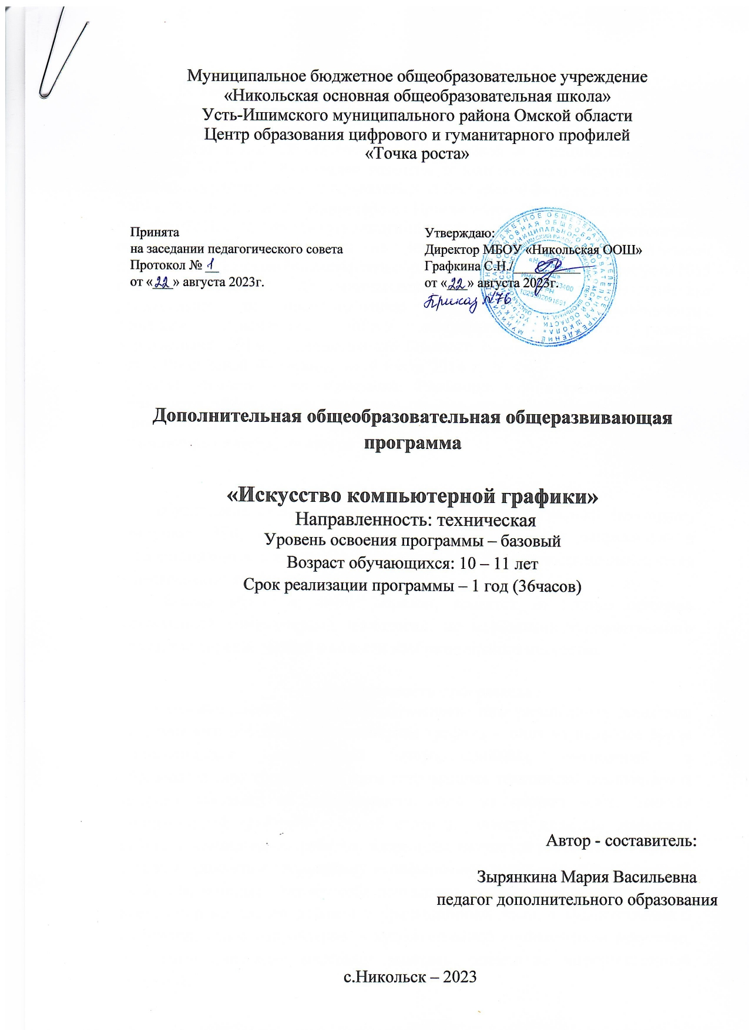

Пояснительная записка
Дополнительная общеобразовательная общеразвивающая программа
«Искусство компьютерной графики» (далее – программа) относится к технической направленности. Программа составлена в соответствии Федеральный закон Об образовании в Российской Федерации» от 29 декабря 2012 года №273-ФЗ; Концепция развития дополнительного образования детей (утверждена распоряжением Правительства Российской Федерации от 4 сентября 2014 г.№1726-р); Приказ Министерства Просвещения Российской Федерации от 9 ноября 2018 г. № 196 «Об утверждении порядка организации и осуществления образовательной деятельности по дополнительным общеобразовательным программам»; Письмо Министерства образования и науки РФ от 28 августа 2015 г. № АК-2563/05 «О методических рекомендациях»; Методические рекомендации по проектированию дополнительных общеразвивающих программ разработанные ФГАУ «Федеральный институт развития образования», 2015г.; Постановление Главного государственного санитарного врача Российской Федерации от 4 июля 2014 г. N 41.
Умение рисовать – это прекрасно! Рисование уже с раннего возраста становится эффективным средством самовыражения, развития творческих способностей и играет большую роль в воспитании и формировании гармонично развитой личности.

Новизна программы
обусловлена активным использованием средств графики (векторная, растровая, 3D), которые затрагивают широкий спектр направлений в информационных технологиях. Программа дает возможность познакомиться с несколькими графическими редакторами.
Целью обучения, таким образом, является не только освоение современной компьютерной технологии, но и развитие художественного вкуса, расширение знаний в области изобразительного искусства.

Актуальность программы
Создание данной программы обусловлено информационным развитием современного общества. Компьютерная графика – одно из наиболее бурно развивающихся направлений информационных технологий в образовательном процессе. В мире современных технологий компьютерная графика занимает по популярности одно из первых мест. Занятия компьютерной графикой с одной стороны помогут овладеть навыками работы с компьютером ребятам, желающим научиться рисовать, а с другой стороны привлечь к творческому использованию компьютерных технологий учащихся, которые считают себя достаточно «знающими» пользователями. Компьютер не просто добавил к традиционным жанрам художественного творчества новое направление – художественное компьютерное искусство, он сделал рисование массовым занятием, элементом информационной культуры.
Компьютерная графика используется для создания мультипликационных фильмов, анимации, компьютерных игр, сайтов в Интернете, в рекламе, кино. Эти сферы понятны и очень привлекательны для ребят, поэтому все больше число учащихся хочет научиться создавать свою виртуальную реальность, применяя имеющиеся графические пакеты.
Программа «Искусство компьютерной графики» направлена, прежде всего на развитие познавательных интересов, интеллектуальных и творческих способностей средствами ИКТ. Программа предусматривает расширить спектр умений использования средств информационных и коммуникационных технологий для работы с графикой в среде соответствующих редакторов, формирует умения и навыки самостоятельной работы; воспитывает стремление использовать полученные знания в процессе обучения другим предметам и в жизни.

Основные принципы реализации программы:
- Принцип индивидуального и дифференцированного подхода предполагает учёт личностных, возрастных особенностей учащихся 5 классов.
- Принцип изложения учебного материала – от простого к сложному. В ходе занятий учащиеся шаг за шагом осваивают возможности графических редакторов и одновременно обретают навыки работы за компьютером. Особое внимание уделяется практической работе.
- Принцип самоорганизации, саморегуляции и самовоспитания. Этот принцип реализуется при осознании детьми правил безопасного поведения за компьютером.
Программа состоит из разделов, каждый из которых является относительной самостоятельной и завершенной информационной единицей, имеет свой уровень сложности, позволяющий определять индивидуальный темп продвижения учащегося.

Количество учащихся
Количество детей в группе – 10 человек, принимаются все желающие
в возрасте 10-11 лет.
Объем и срок освоения программы:
Срок реализации программы – 1 год. Объем программы – 36 ч. 1 раз по 1 ч. в неделю.
Форма обучения – очная.
Форма организации обучения – групповая.

Основными формами занятий являются: теоретические и практические занятия. На теоретических занятиях используются следующие методы: рассказ, беседа, викторины, а также тестовые задания. На практических занятиях отрабатываются полученные умения и навыки. Теоретические и практические занятия построены так, чтобы теория сочеталась с практикой, а полученные знания и навыки могли быть использованы не только в конкурсах, соревнованиях, но и в реальной жизни.
Для закрепления пройденного материала эффективно использовать ИКТ - технологии с использованием мультимедийных компьютерных тестов, презентаций, компьютерных тестов.

Цель программы – овладение учащимися основ компьютерной графики, освоение основных инструментов и приемов, используемых в растровой и векторной компьютерной графике, выполнение рисунков и изображений разной степени сложности.

Задачи:
- познакомить с историей развития компьютерной графики, графическими программами;
- сформировать навыки работы в графических редакторах: ТuxРaint, Paint, Gimp;
- научить технологии создания и редактирования графических объектов, используя инструменты графических программ;
- проиллюстрировать этапность работы над рисунком, дать своеобразный графический алгоритм.
- развивать творческое воображение, фантазию, художественный вкус, графическое умение;
- развивать зрительно-образную память, эмоционально-эстетическое отношение к предметам и явлениям действительности, формировать творческую индивидуальность, усидчивость, старательность в выполнении задания, требовательность к себе.

Календарно-тематическое планирование

№ | Наименование разделов и тем | Кол-во часов
Вводное занятие.

1 | Инструкция по технике безопасности в кабинете информатики. | 1
Знакомство с графическим редактором
TuxKoluerPaint
2 | Графический редактором TuxKoluerPaint и его основные возможности и характеристики. | 3
Знакомство с графическим редактором
Paint
3 | Знакомство с инструментами для рисования. Настройка инструментов для рисования. | 6
Графические возможности MS Word
4 | Векторная графика и ее основные возможности. | 1
Освоение среды графического
редактора Gimp
5 | Графический  редактор Gimp его структура, возможности и характеристики. | 25
ИТОГО |  | 36

Содержание
Раздел 1. Вводное занятие. (1ч)
Тема 1.1 Инструкция по технике безопасности в кабинете информатики»
Теория знаний. Инструкция по технике безопасности в кабинете информатики.
Форма аттестации/контроля: опрос

Раздел 2. «Знакомство с графическим редактором TuxKoluerPaint». (3ч)
Тема 2.1 Теория знаний. Знакомство с инструментами графического редактора:
«Открыть», «Сохранить», «Ластик», «Краска», «Линии».
Инструменты для рисования: «Штамп», «Формы», «Магия», «Текст».
Практические занятия. Создание рисунка на свободную тему.
Форма аттестации/контроля: Создание рисунка на свободную тему.

Раздел 3. «Знакомство с графическим редактором Paint»

Тема 3.1 Теория знаний Знакомство с инструментами для рисования.

Настройка инструментов для рисования. Геометрические фигуры на рисунках.
Построения с помощью клавиши Shift. Инструмент «Масштаб». Действия с фрагментами рисунка: Вырезать, Копировать, Вставить. Приемы рисования пейзажа.
Практические занятия. Создание рисунка «Конструирование из кубиков». Создание рисунка из пикселей «Акула». Практическая работа
«Алгоритмические задачи на растровую графику». Создание пейзажа
Экскурсии. В парк.
Форма аттестации/контроля: Практическая работа «Алгоритмические задачи на растровую графику»

Раздел 4. «Графические возможности MS Word»

Тема 4.1 Теория знаний. Векторная графика.
Практические занятия. Создание рисунка на свободную тему.
Форма аттестации/контроля: Создание рисунка по заданному шаблону..

Раздел 5. «Освоение среды графического редактора Gimp»

Тема 5.1.
Теория знаний. Работа с документом. Размеры и цветность. Работа со слоями. Эллиптическое выделение. Волшебная палочка. Лассо. Трансформация объектов. Слияние слоев. Режимы наложения пикселей. Эффекты слоев. Управление цветом. Заливка. Градиентная заливка. Виды кистей. Специальные кисти. Создание, настройка и использование кистей. Создание, настройка и использование кистей. Создание и применение кисти. Текстура. Узорная заливка. Виды кистей. Создание, настройка и использование кистей. Специальные кисти. Работа с текстом. Виды шрифтов. Фильтры. Виды фильтров. Фильтры. Установка параметров документа. Ретушь. Каналы и маски.
Практические занятия Практические работы «Создание изображения
«Рыбка»», «Создаем изображение «Аквариум», «Раскрасим в разные цвета контуры тропической рыбки», «Раскрасим тропическую рыбку», «Создадим новую кисть», «Учимся клонировать изображение», «Создадим специальную кисть», «Рисуем яблоко», «Создадим кисть для изображения в аквариуме воздушных пузырей», «Учимся использовать готовые текстуры», «Учимся клонировать изображение», «Размер изображения. Обрезка изображения».
Форма аттестации/контроля: Проект. Выставка творческих работ

Планируемые результаты
Обучающийся будет знать:
  - историю компьютерной графики;
  - виды компьютерной графики;
  - графические редакторы ТuxРaint, Paint и Gimp;
  - назначение объектов интерфейса графических редакторов;
  - понятие фрагмента рисунка;
  - понятие файла;
  - нормы информационной этики и права; Обучающийся научится:
  - самостоятельно применять основные инструменты и приемы, используемые в растровой и векторной компьютерной графике при создании и редактировании графических объектов;

-выполнять рисунки и изображения разной степени сложности; Обучающийся овладеет навыками:
- безопасного и целесообразного поведения при работе с компьютерными программами и в Интернете,
- проведения информационной работы;
- самоконтроля, самооценки, принятия решений и осуществления осознанного выбора в учебной и познавательной деятельности;
- применения полученных знаний и умений для решения практических задач в повседневной жизни.

Материально-техническое оснащение
Для реализации данной программы в школе имеются: кабинет, ноутбук (10 шт.) с выходом в Интернет, мультимедийный проектор (1шт), экран (1шт), звуковые колонки (1шт), интерактивная панель (1шт), графические редакторы ТuxРaint, Paint и Gimp.

Методическое обеспечение
Технологии, формы и методы обучения
В образовательном процессе используются технологии: информационно-коммуникативного обучения, проблемного обучения, развивающего обучения, дифференцированного обучения, социальной практики.
Формы занятий, методы и приемы обучения и воспитания используются с учетом возрастных особенностей. Активные формы и методы обучения, ставящие учащихся в позицию субъекта деятельности (индивидуальные проекты; экскурсии; творческие работы учащихся. Программа предполагает использование различных форм (комбинированные занятия, занятия- викторины, занятия-экскурсии, практикумы, дискуссии, беседы и др.) и методов обучения (объяснительно-иллюстративный, репродуктивный, проблемный, частично-поисковый, исследовательский, наглядные) и воспитания (формирование сознания личности: рассказ, беседа; дискуссия, эмоциональное воздействие, поощрение); метод контроля в воспитании (педагогическое наблюдение, беседа).

№ п/п | Название раздела, темы | Материально- техническое оснащение,  дидактико-  методический материал | Формы, методы, приемы обучения | Формы  подведения итогов
1 | Раздел 1.Вводное занятие. Тема 1…1 1Инструкция по технике безопасности в кабинете  информатики. | учебный кабинет, укомплектованный техническими и программными  средствами. | рассказ, беседа, | Опрос.
2 | Раздел 2.Знакомство с  графическим редактором TuxKoluerPaint.  Тема 2.1 Графический редактором TuxKoluerPaint и его основные возможности и характеристики. |  | рассказ,  беседа, мини- лекция, практич.  занят. | Создание рисунка на свободную тему.
3 | Раздел 3.Знакомство с  графическим редактором Paint.  Тема 3.1 Знакомство с инструментами для рисования. Настройка инструментов для рисования. |  | рассказ, беседа,  викторины, мини-лекция, Практич.  занят. | .Практическая работа  «Алгоритмические задачи на растровую графику»
4 | Раздел 4. Графические  возможности MS Word.  Тема 4.1 Векторная графика и ее основные возможности. |  | рассказ,  беседа, мини- лекция, Практич.  занят. | Создание рисунка на свободную тему
5 | Раздел 5. Освоение среды графического редактора  Gimp.  Тема 5.1 Графический  редактор Gimp его структура, возможности и характеристики. |  | Практические задания, | Проект. Выставка творческих работ

Формы аттестации
Оценка качества реализации программы включает в себя начальный, текущий, промежуточный и итоговый контроль учащихся.
Начальный контроль: определение исходного уровня знаний и умений, осуществляется в начале года обучения. Вводный контроль проводится в виде собеседования и анкетирования.
Текущий контроль: проводится по завершении изучения раздела программы с целью определения качества усвоения учащимися программного материала.
Промежуточный контроль: осуществляется в конце учебного года. Цель: определение уровня усвоения теоретических знаний и степень развития практических умений.
Итоговый контроль: проводится по результатам прохождения полного курса обучения.
Для отслеживания и фиксации образовательных результатов применяются:
- аналитическая справка;
- журнал посещаемости;
- материал анкетирования;
- методическая разработка;
- портфолио;
- отзывы детей и родителей;
- грамота.
В качестве форм предъявления и демонстрации образовательных результатов используются:
- Устный опрос.
- Практические занятия.
- Самостоятельные творческие работы.
- Участие в конкурсах.
- Творческие работы обучающихся.
- Проект.

Оценочные материалы
Определение достижений учащимися планируемых результатов.
Оценка по 10-балльной шкале
Входной контроль | Теоретические задания. Собеседование. | 0-3 | Теоретические знания отсутствуют.  Обучающийся никогда не занимался данным видом деятельности.
 |  | 4-6 | Обучающийся имеет минимальные  представления о данном виде деятельности.
 |  | 7-10 | Обучающийся имеет широкие представления о данном виде деятельности.  На определенном уровне владеет данным видом деятельности.
 | Практические навыки. Контрольные задания. | 0-3 | Полное отсутствие практических навыков.
 |  | 4-6 | Навыки находятся в начальной стадии формирования.
 |  | 7-10 | У обучающегося сформированные определенные навыки.
 | Личностное развитие. Наблюдение.  Собеседование. | 0-3 | Отсутствие заинтересованности.
 |  | 4-6 | Проявление частичного интереса к творчеству.

 |  | 7-10 | Обучающемуся интересен творческий процесс и результат этого процесса.
Промежуточный контроль | Теоретические задания. Тестирование | 0-3 | Обучающемуся плохо дается усвоение теоретических знаний по данному виду творчества по следующим причинам: нерегулярное посещение занятий, отсутствие заинтересованности, склонность к другим видам творчества, проблемы в семье.
 |  | 4-6 | Обучающемуся усвоение теоретических знаний дается на базовом уровне. Более углубленное изучение предмета дается с трудом и требует дополнительных консультаций.
 |  | 7-10 | Обучающемуся хорошо дается усвоение знаний по данному предмету, включая углубленное изучение предмета на каждом этапе выполнения заданий.
 | Практические навыки. Контрольные задания. | 0-3 | Обучающемуся плохо дается усвоение практических навыков по следующим причинам: нерегулярное посещение занятий, неаккуратность в выполнении заданий, невнимательность на занятиях, неумение сосредоточиться на определенных этапах выполнения задания, неумение выстраивать последовательность своих действий при выполнении задания.
 |  | 4-6 | Практические навыки находятся на хорошем базовом уровне. Для улучшения навыков необходимы более частые консультации на каждом этапе выполнения задания.
 |  | 7-10 | Обучающийся хорошо и четко выполняет практические задания в соответствии с образовательной программой объединения.
 | Личностное развитие. Наблюдение.  Собеседование. | 0-3 | Обучающийся проявляет некоторый интерес к данному предмету, однако, не достаточный, чтобы изучить программу хотя бы на базовом уровне.
 |  | 4-6 | У обучающегося есть определенный интерес к данному виду творчества, но при возникающих затруднениях или более сложных заданиях интерес угасает.

 |  | 7-10 | Обучающемуся интересен творческий процесс и результаты этого процесса. Активное желание участвовать в выставках, конкурсах и т.д.
Итоговый контроль | Теоретические задания. Тестирование. | 0-3 | Обучающийся не усвоил (или усвоил только на начальном этапе) теоретические знания по данному виду творчества.
 |  | 4-6 | Обучающийся усвоил базовые теоретические знания по данному виду творчества.
 |  | 7-10 | Обучающийся полностью усвоил теоретические знания в соответствии с образовательной программой данного объединения.
 | Практические навыки. Контрольные задания. | 0-3 | Обучающийся не усвоил (или усвоил частично) практические навыки на базовом уровне.
 |  | 4-6 | Обучающийся усвоил практические навыки на базовом уровне.
 |  | 7-10 | Обучающийся полностью усвоил практические навыки по образовательной программе по данному виду творчества.
 | Личностное развитие. Наблюдение.  Собеседование. | 0-3 | Обучающийся не заинтересован в продолжении обучения по данному виду творчества.
 |  | 4-6 | Обучающийся заинтересован в получении итоговых результатов, но не уверен в продолжении обучения по данному виду творчества.
 |  | 7-10 | Обучающийся заинтересован в продолжение обучения по данному виду творчества и в том, чтобы выйти на более высокий уровень, как в теоретических, так и в практических знаниях по данному виду творчества.

50% - минимальный уровень усвоения 50% - 80% - базовый уровень усвоения
80% - 100% - максимальный уровень усвоения.

Список литературы
Литература для педагога
- Босова Л.Л., Босова А.Ю., Коломенская Ю.Г. Занимательные задачи по информатике (задачник), М., БИНОМ, 2007
- Гейн А.Г. Информационная культура - Екатеринбург, Центр «Учебная книга», 2003
- Дуванов А.А. Азы информатики. Рисуем на компьютере. Санкт- Петербург: БХВ-Петербург, 2005;
- Жексенаев А.Г. Основы работы в растровом редакторе GIMP (ПО для обработки и редактирования растровой графики): Учебное пособие. - М.: 2008. - 80 с.
- Залогова Л.А. Компьютерная графика. Учебное пособие, М., БИНОМ, 2006
- Залогова Л.А. Практика по компьютерной графике. М., БИНОМ, 2006
- Макарова Н.В. Практикум по технологии работы на компьютере. – М., Финансы и статистика, 2000
- Соловьева Л.Ф. Компьютерные технологии для учителя - Санкт- Петербург, БХВ-Петербург, 2003
- Тимофеев Г.С., Тимофеева Е.В. Графический дизайн. Серия “Учебный курс”. Ростов н/Д: Феникс, 2002;
- Тимофеев С.М. Работа в графическом редакторе GIMP Издательство: Экспо-Пресс, 2010

Литература для учащихся

  - Босова Л.Л., Босова А.Ю., Коломенская Ю.Г. Занимательные задачи по информатике (задачник), М., БИНОМ, 2007
  - Залогова Л.А. Компьютерная графика. Учебное пособие, М., БИНОМ, 2006
  - Тимофеев С.М. Работа в графическом редакторе GIMP Издательство: Экспо-Пресс, 2010

Интернет ресурсы:
1. http://www.klyaksa.net.ru – сайт учителей информатики;
2. http://www.lbz.ru/ - сайт издательства Лаборатория Базовых Знаний;
3. http://www.college.ru/ - Открытый колледж;
4. http://www.videouroki.net – сайт учителя информатики из Белоруссии;
5. http://www.rusedu.info – архив учебных программ.
6. http://gimp.nas2.net/ - Уроки по Gimp
7. http://knach.com/ - рафический редактор GIMP: легкие уроки и простые примеры

